KVIFF Distribution
TISKOVÁ ZPRÁVA
14. 6. 2016

Tohle je náš svět, jeden z trojice filmů akce Vary ve vašem kině, představuje první ukázku

Bezprostředně po skončení karlovarského filmového festivalu vstoupí do českých kin film Tohle je náš svět, pozitivně laděný příběh volnomyšlenkářské rodiny od amerického režiséra Matta Rosse. Snímek, který deník Huffington Post označil za „triumfální oslavu života“, byl uveden na festivalech v Sundance a v Cannes, odkud si odnesl cenu za režii v prestižní sekci Un Certain Regard. U nás ho diváci uvidí velmi krátce po jeho americké premiéře v nesoutěžním programu 51. ročníku MFF Karlovy Vary a od 11. července ve všech kinech ČR, kam vstoupí spolu s filmy Líná zátoka a Neonový býk v rámci pilotního ročníku akce Vary ve vašem kině. Akci připravil distribuční label KVIFF Distribution, spojující aktivity MFF Karlovy Vary, České televize a Aerofilms.

Podívejte se na český trailer k filmu: https://youtu.be/S5rypV9wZ3w

Tohle je náš svět vypráví o hrdém a nezávislém otci Benu Cashovi, který hluboko v lesích mimo civilizaci vychovává svých šest dětí podle vlastních představ. Jejich život připomíná letní tábor v ráji, plný neotřelých pravidel a her. Zásady této volnomyšlenkářské rodiny jsou ale vystaveny zkouškám ve chvíli, kdy je nucena vydat se na cestu do civilizace.

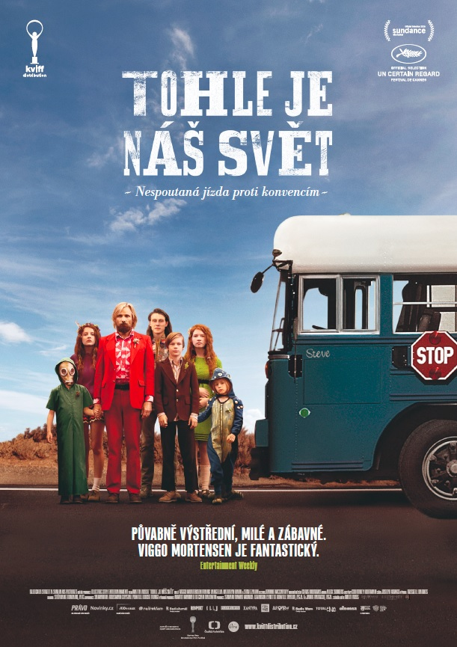
Viggo Mortensen byl pro mě volbou číslo jedna – říká režisér Matt Ross
Hlavní roli ve filmu ztvárnil herec Viggo Mortensen a jeho výkon vyzdvihují kritici i fanoušci po celém světě. Podle amerického serveru Variety se Mortensen pro roli Bena Cashe narodil a Entertainment Weekly označil jeho výkon za fantastický. Dle režiséra snímku Matta Rosse si lze jen těžko v ústřední roli představit vhodnějšího kandidáta: „Viggo pro mě představuje umělecký přístup a integritu velmi vysoké úrovně. I proto pro mě byl pro roli Bena volbou číslo jedna. Pokud jde o fyzickou stránku a temperament, byl jednoznačně tím pravým.“

Mortensen se do tvorby filmu vrhnul s nadšením a významně se podílel na jeho výsledné podobě. „Když si Viggo přečetl scénář, reagoval velmi konkrétními poznámkami. Jeho podněty se týkaly jednak přesnosti, ale i celkového příběhu. Postupně jsem jeho poznámky do scénáře zapracovával. Měl skvělé a přínosné nápady ke všemu, včetně vlastní filmové hudby,“ dodává Ross.

Herec přiznává, že Benovy životní zkušenosti a pohled na svět se příliš neliší od těch jeho. „Nemusel jsem si dělat extra velký průzkum o životě v lese a v přírodě,“ říká k tomu. „Sám jsem kdysi žil v severním Idahu na podobném místě, kde se poprvé setkáváme s Cashovými. Když jsem se na roli připravoval, zajel jsem si na to místo a strávil tam nějakou dobu. Nakonec jsem jel z Idaha do Washingtonu dodávkou napakovanou věcmi, které se podle mě mohly hodit,“ vypráví Mortensen. Na místo natáčení dokonce přijel o několik týdnů dřív, aby se mohl podílet na jeho přípravě: „Hodně z knih, které vidíte v autobusu a v našem filmovém domě, jsou moje vlastní. Je tam také moje kánoe, pár kol, věci z kuchyně, nože a oblečení. Přivezl jsem i hodně rostlin do zahrady u teepee. Rád jsem poskytl vlastní věci, které se podle mě do filmu hodily.“

Scénář snímku Mortensena zcela pohltil: „Nejen že je to inteligentní, ale i velmi dobře vystavěný a emocionální příběh,“ vysvětluje. „U scénáře jsem se smál i plakal a věřím, že diváci na tom budou stejně. Drželi jsme se věrně scénáře a při natáčení jsme se snažili vyzdvihnout všechny jeho pozitivní aspekty. Doufám, že to publikum přiměje zamyslet se nad vším, co dosud považovali za dané.“

Vary ve vašem kině – Tři filmy vezou festival do Prahy, Brna, Ostravy, Olomouce a dalších měst
Snímek vstupuje do kin 11. července v rámci akce Vary ve vašem kině. Ta je organizována distribučním labelem KVIFF Distribution, ve kterém se spojují aktivity MFF Karlovy Vary, České televize a Aerofilms. V jejím rámci budou bezprostředně po skončení karlovarského festivalu do kin uvedeny tři výrazní zástupci z festivalového programu a diváci po celé republice tak dostanou šanci zažít kousek festivalové atmosféry. Kromě snímku Tohle je náš svět bude uvedena francouzská detektivní komedie Bruna Dumonta Líná zátoka a ceněný brazilský film režiséra Gabriela Mascara Neonový býk.

Do akce se k 14. 6. připojila tato kina (v Praze a Brně budou všechny 3 filmy uvedeny v kinech Světozor, Aero a Scala v rámci tradičních Oficiálních ozvěn MFF Karlovy Vary – Šary Vary):
Ostrava | Kino Luna
Olomouc | Metropol
Hradec Králové | Letní kino Širák
Semily | Jitřenka
Šumperk | OKO
Úpice | Kino Mír
Sušice | Kino
Chrudim | Městské kino
Frýdlant v Čechách | Kino Frýdlant
Uherský Brod | Máj
Zábřeh | Kino Retro
Jičín | Biograf Český Ráj
Karviná-Mizerov | Kino Centrum
Jánské Lázně | Vlast
Bruntál | Kino Centrum
Malá skála | Androvna
Trhové Sviny | Kino
Humpolec | Kino
Boskovice | Kino

Tohle je náš svět | Captain Fantastic
drama / komedie, USA, 2016, 119 min

■ režie: Matt Ross
■ scénář: Matt Ross
■ kamera: Stéphane Fontaine
■ střih: Joseph Krings
■ hrají: Viggo Mortensen, George MacKay, Samantha Isler, Annalise Basso, Nicholas Hamilton, Shree Crooks, Charlie Shotwell a další...
■ foto a další materiály: http://aero.capsa.cz (login a heslo na vyžádání)

Kontakt pro novináře:
Radka Urbancová, radka.urbancova@aerofilms.cz, +420 774 483 165, www.aerofilms.cz
Fotografie v tiskové kvalitě a další materiály k filmu najdete na aero.capsa.cz (přístupové údaje na vyžádání).

